

详细设计

支付平详细设计



2016-7-16

科技

贵州省贵阳互联网金融特区大厦19楼

支付平台

详细设计报告

变更履历

|  |  |  |  |  |  |
| --- | --- | --- | --- | --- | --- |
| 版本号 | 状态 | 修订说明 | 日期 | 修订人 | 审批人 |
| V1.0 | A |  | 2016.07.16 | 杜光正 |  |
|  |  |  |  |  |  |
|  |  |  |  |  |  |
|  |  |  |  |  |  |
|  |  |  |  |  |  |

注：变化状态：A-增加，M-修改，D-删除

合石科技有限公司

目录

1 引言 3

1.1 编写目的 3

1.2 背景说明 3

1.3 定义 4

1.4 参考资料 4

2 程序结构 4

3 程序设计 5

3.1 充值模块 5

3.1.1 程序描述 5

3.1.2 页面设计 6

3.1.3 功能 7

3.1.4 性能 7

3.1.5 输入项 8

3.1.6 输出项 8

3.1.7 算法 9

3.1.8 流程逻辑 10

3.1.9 接口 10

3.1.10 存储分配 11

3.1.11 注释设计 13

3.1.12 限制条件 14

3.1.13 测试计划 14

3.1.14 尚未解决的问题 14

3.2 支付模块 15

3.2.1 程序描述 15

3.2.2 页面设计 15

3.2.3 功能 16

3.2.4 性能 16

3.2.5 输入项 17

3.2.6 输出项 21

3.2.7 算法 25

3.2.8 流程逻辑 26

3.2.9 接口 27

3.2.10 存储分配 27

3.2.11 注释设计 29

3.2.12 限制条件 30

3.2.13 测试计划 30

3.2.14 尚未解决的问题 30

# 引言

## 编写目的

支付平台详细设计的主要任务是在概要设计书的基础上，对概要设计中产生的功能模块进行过程描述，设计功能模块的内部细节，包括算法和详细数据结构，为编写源代码提供必要的说明。

概要设计解决了软件系统总体结构设计的问题，包括整个软件系统的结构、模块划分、模块功能和模块间的联系等。详细设计则要解决如何实现各个模块的内部功能，即模块设计。具体的说，模块设计就是要为已经产生的模块设计详细的算法。但这并不等同于系统实现阶段用具体的语言编码，它只是对实现细节作精确的描述，这样编码阶段就可以将详细设计中对功能的描述进行实现，直接翻译、转化为用某种程序设计语言书写的程序。

本文档供开发人员、测试人员及项目组领导阅读。

## 背景说明

随着公司的发展，公司业务正不断扩展，所需的系统也逐渐增多，但在每个系统中都有重叠功能，为了方便进行项目管理以及系统维护，特将各个系统中的支付模块提取出来做成公共平台，供商城、P2P等系统调用。

|  |  |
| --- | --- |
| 项目名称 | 支付平台 |
| 项目负责人 | 蒋仕坤 |
| 项目开发人员 | 杜光正、索长友、赵义骄 |

## 定义

无

## 参考资料

|  |  |
| --- | --- |
| 文档标题 | 文档名称 |
| 需求规格说明书 | 支付平台需求规格说明书.docx |
| 概要设计说明书 | 支付平台概要设计说明书.docx |

# 程序结构

# 程序设计

## 充值模块

### 程序描述



1. 用户在商户系统点击充值按钮后，商户系统向支付平台充值接口发起充值请求。
2. 支付平台充值接口对签名进行验证。通过验证后，返回充值页面。
3. 用户填写相关信息后点击确认充值，发起确认充值请求，支付平台充值接口则向第三方支付平台发起充值请求。
4. 充值完成以后，支付平台充值接口则跳转到商户系统请求充值时携带的前台回调地址（returnUrl），并返回充值结果。
5. 如果充值成功，第三方支付平台将会请求支付平台的后台回调接口，支付平台接受到该请求后调用dubbo服务对用户账户信息进行相关操作，操作完毕支付平台则会异步发送通知到商户传入的后台回调地址（noticeUrl）。

### 页面设计

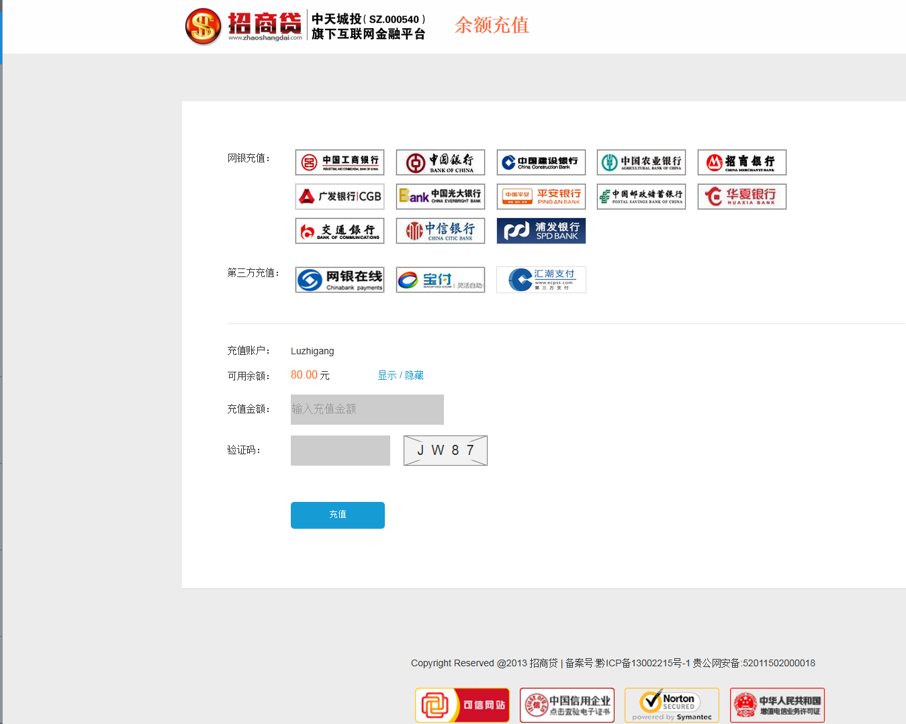

1. 用户点击商户系统的充值按钮后，进入充值主页面。
2. 用户选择充值方式、填写充值金额和验证码后点击充值按钮后进入第三方支付平台支付页面。
3. 用户在第三方支付平台支付页面完成支付操作后，返回商户系统的相应页面。

### 功能

充值数据集

1. 验证签名是否正确

2. 调用第三方充值接口进行充值

3. 调用dubbo服务对用户数据进行相关操作

充值结果

输入

处理

输出

### 性能

|  |  |
| --- | --- |
| 选项 | 要求 |
| 金额 | 小数点后两位 |
| 时间格式 | YYYY-MM-DD HH:mm:ss |
| 系统有效性 | 该系统7*24小时运行 |
| 容错性 | 该系统对数据要求十分严格，因此在开发系统时请看清文档中接口所需参数类型进行编写。 |
| 可扩充性 | 该系统可以可扩充性十分灵活，提供系统管理和人员管理、授权操作，在系统中管理员可直接进行分配。 |

### 输入项

|  |  |  |  |
| --- | --- | --- | --- |
| 参数名 | 数据类型 | 是否为空 | 备注 |
| userId | String | N | 用户编号 |
| mobile | String | N | 手机号 |
| sourceCode | String | N | 平台来源(SH:商城、P2P:p2p、H5：微信、MO:移动端) |
| returnUrl | String | N | 前台回调地址 |
| noticeUrl | String | N | 后台回调地址 |
| MD5Sign | String | N | 签名字段({userId}&{mobile}&{sourceCode}&{returnUrl}&{noticeUrl}&{MD5Key}） |

### 输出项

|  |  |  |  |
| --- | --- | --- | --- |
| 参数名 | 数据类型 | 是否为空 | 备注 |
| transId | String | N | 流水号 |
| money | BigDecimal | N | 交易成功金额 |
| tradeStatus | int | N | 交易状态（1:等待处理,2:交易失败,3:交易成功） |
| resCode | String | N | 结果码 |
| resMsg | String | N | 结果码描述 |
| MD5Sign | String | N | 签名字段({transId}&{money}&{orderStatus}&{resCode}&{resMsg}&{MD5Key}） |

### 算法

|  |  |
| --- | --- |
| 名称 | 算法 |
| 交易流水号 | yyyyMMddHHmmss+十位随机数 |
| 参数加密 | MD5 |

### 流程逻辑

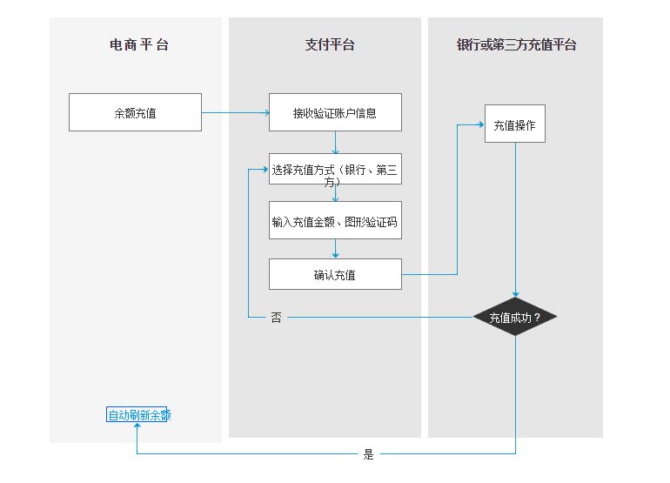

1. 用户在电商平台发起充值请求。
2. 支付平台接受请求并验证，验证通过继续；否则返回。
3. 选择充值方式，并输入充值金额及验证码。
4. 确认充值跳转到第三方支付平台。
5. 在第三方支付平台完成充值操作，成功则跳转到商户系统页面；失败则返回到支付平台充值页面。

### 接口

1. 充值接口类图：



1. 详细描述：

|  |  |  |  |
| --- | --- | --- | --- |
| RechargeController | | | |
| 方法名 | 入参 | 出参 | 描述 |
| recharge |  |  | 用于接收商户系统充值请求，对请求参数进行校验，校验通过则返回充值页面，否则返回错误提示信息。 |
| toRecharge |  |  | 接收用户输入的充值数据，对第三方支付平台发起充值请求。 |
| baoFooFront |  |  | 用于接收宝付支付平台前台回调请求。 |
| baoFooBack |  |  | 用于接收宝支付平台后台回调请求，并将处理结果返回给宝付支付平台。 |
| huichaoFront |  |  | 用于接收汇潮支付平台前台回调请求。 |
| huichaoBack |  |  | 用于接收汇潮支付平台后台回调请求，并将处理结果返回给宝付支付平台。 |
| onlineFront |  |  | 用于接收网银在线支付平台前台回调请求。 |
| onlineBack |  |  | 用于接收网银在线支付平台后台回调请求，并将处理结果返回给网银在线支付平台。 |

|  |  |  |  |
| --- | --- | --- | --- |
| RechargeContextService | | | |
| 方法名 | 入参 | 出参 | 描述 |
| recharge | RechargeInDTO: 充值入参 | RechargeOutDTO:充值出参 | 根据选择的第三方支付类型进行不同的数据封装 |
| initRechargeService | RechargeInDTO: 充值入参 | RechargeService: | 根据不同的第三方回调进行不同的数据处理 |
| back | RechargeInDTO: 充值入参 | RechargeOutDTO:充值出参 | 根据不同的第三方回调进行不同的数据处理 |
| saveBack | transId: 流水号  money: 充值金额 |  | 当充值成功时，更新用户账户信息 |

|  |  |  |  |
| --- | --- | --- | --- |
| RechargeApplicationService | | | |
| 方法名 | 入参 | 出参 | 描述 |
| createRechargeService | rechargeType: 充值类型 | RechargeService:第三方充值服务实例 | 根据充值类型获取第三方充值服务实例 |
| createPaymentInterface | rechargeType: 充值类型 | PaymentInterfaceDTO:第三方充值接口对象 | 根据充值类型获取第三方充值接口信息 |

|  |  |  |  |
| --- | --- | --- | --- |
| RechargeService | | | |
| 方法名 | 入参 | 出参 | 描述 |
| recharge | RechargeInDTO: 充值入参 | RechargeOutDTO:充值出参 | 根据选择的第三方支付类型进行不同的数据封装 |
| front | RechargeInDTO: 充值入参 | RechargeOutDTO:充值出参 | 根据不同的第三方回调进行不同的数据处理 |
| back | RechargeInDTO: 充值入参 | RechargeOutDTO:充值出参 | 根据不同的第三方回调进行不同的数据处理 |
| saveBack | transId: 流水号  money: 充值金额 |  | 当充值成功时，更新用户账户信息 |

|  |  |  |
| --- | --- | --- |
| RechargeInDTO | | |
| 属性 | 类型 | 描述 |
| type | String | 充值类型 |
| bankAddr | String | 银行 |
| money | BigDecimal | 充值金额 |
| user | User | 当前充值用户信息 |
| request | HttpServletRequest | 会话请求 |

|  |  |  |
| --- | --- | --- |
| RechargeInDTO | | |
| 属性 | 类型 | 描述 |
| result | Object | 操作结果 |
| bean | Object | 返回对象 |
| submitType | String | 数据提交方式 |
| request | String | 返回请求地址 |

### 存储分配

交易记录表：

|  |  |  |  |  |  |
| --- | --- | --- | --- | --- | --- |
| 字段名称 | 字段 | 类型 | 长度 | 精度 | 说明 |
| TRANS_ID | TRANS_ID | VARCHAR2(32) | 32 |  | 流水号 |
| USER_ID | USER_ID | VARCHAR2(32) | 32 |  | 用户编号 |
| MONEY | MONEY | NUMBER(16,6) | 16 | 6 | 操作金额 |
| CREDIT | CREDIT | NUMBER(16,6) | 16 | 6 | 操作积分 |
| MOBILE | MOBILE | VARCHAR2(32) | 32 |  | 手机号 |
| ORDER_ID | ORDER_ID | VARCHAR2(32) | 32 |  | 来源方订单号 |
| SOURCE_CODE | SOURCE_CODE | VARCHAR2(32) | 32 |  | 平台来源（SH:商城 P2P:p2p平台 H5:微信） |
| OPERATE_TYPE | OPERATE_TYPE | INTEGER |  |  | 操作类型(1:充值 2:余额支付 3:余额退款 4:积分支付 5:积分退款 6:组合支付-积分与余额 7:组合退款-积分与余额 ) |
| TRADE_STATUS | TRADE_STATUS | INTEGER |  |  | 交易状态（1:等待处理 2:交易成功 3:交易失败） |
| RETURN_URL | RETURN_URL | VARCHAR2(200) | 200 |  | 前台回调地址 |
| NOTICE_URL | NOTICE_URL | VARCHAR2(200) | 200 |  | 后台回调地址 |
| CREATE_DATE | CREATE_DATE | DATE |  |  | 创建时间 |
| CREATE_BY | CREATE_BY | VARCHAR2(32) | 32 |  | 创建人 |
| UPDATE_DATE | UPDATE_DATE | DATE |  |  | 更新时间 |
| UPDATE_BY | UPDATE_BY | VARCHAR2(32) | 32 |  | 更新人 |
| REMARK | REMARK | VARCHAR2(255) | 255 |  | 备注 |

### 注释设计

|  |  |
| --- | --- |
| 类型 | 说明 |
| 类 | 类的目的、即类所完成的功能。 |
| 接口 | 设置接口的目的、它应如何被使用以及如何不被使用。 |
| 成员函数注释 | 对于设置与获取成员函数，在成员变量已有说明的情况下，可以不加注释；**普通成员函数**要求说明完成什么功能，参数含义是什么返回什么； |
| 普通成员函数内部注释 | 控制结构，代码做了些什么以及为什么这样做，处理顺序等。 |
| 实参/参数 | 参数含义、及其它任何约束或前提条件。 |
| 字段/属性 | 字段描述。 |
| 局部变量 | 无特别意义的情况下不加注释。 |

1. 类注释

Java bean 类注释应该有功能说明、作者、版本信息、创建日期格式如下

/**

* 经营数据分析平台金额统计 Controller 类

* @version 1.0 add by jsk at 2015-10-19

**/

1. 方法注释

方法注释 有 参数名称、含义 返回值，异常说明

/**

* 添加用户信息跳转

* @param request

* @param response

* @return

*/

1. 代码javabean属性注释

//用户是否开启

1. 注意事项

“注”注释应该简单说明类的功能，作用，避免废话、有歧义的注释，误导后期开发人员。

### 限制条件

无

### 测试计划

无

### 尚未解决的问题

无

## 支付模块

### 程序描述



1. 用户在商户系统点击支付按钮后，商户系统向支付平台支付接口发起支付请求。
2. 支付平台支付接口对签名进行验证。通过验证后，返回支付页面。
3. 用户填写相关信息后点击确认支付，发起确认支付请求。
4. 支付平台调用dubbo服务对用户账户信息进行相关操作。
5. 支付完成以后，支付平台支付接口则跳转到商户系统请求支付时携带的前台回调地址（returnUrl），并返回支付结果。
6. 如果支付成功，第三方支付平台将会请求支付平台的后台回调接口，支付平台接受到该请求后调用dubbo服务对用户账户信息进行相关操作，操作完毕支付平台则会异步发送通知到商户传入的后台回调地址（noticeUrl）。

### 页面设计

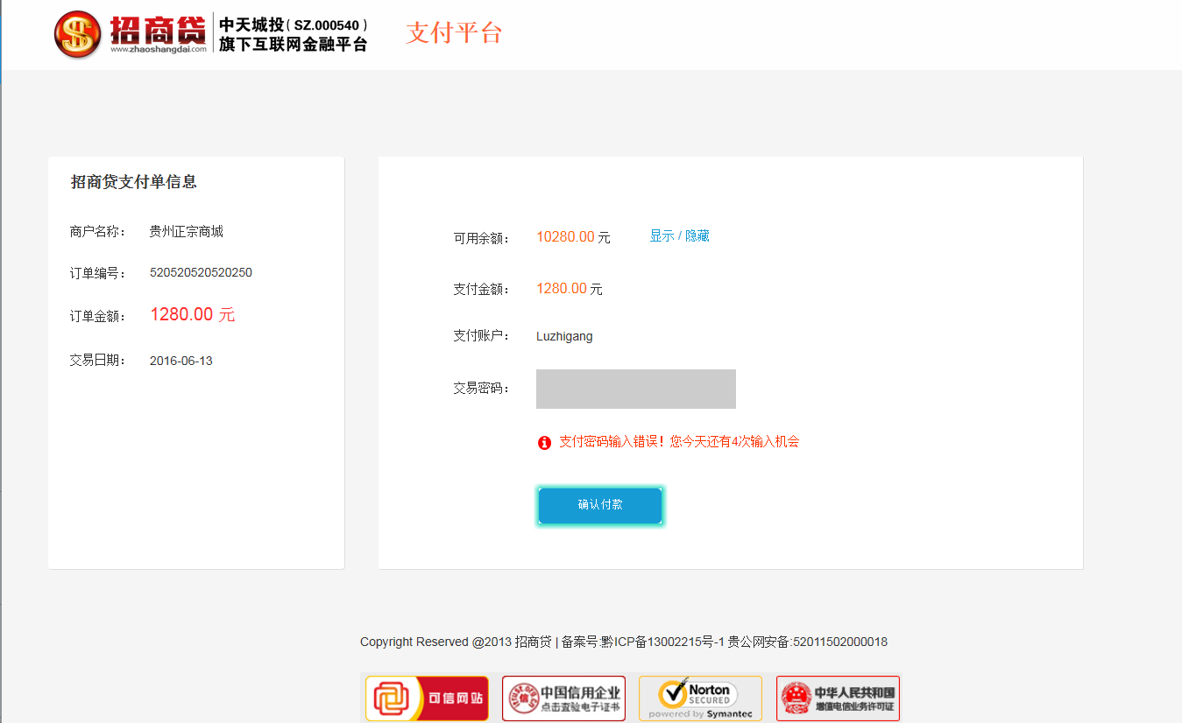

1. 用户点击商户系统的支付按钮后，进入支付主页面。
2. 用户填写交易密码后后点击确认付款按钮进行支付操作。
3. 完成支付操作后，返回商户系统的相应页面。

注：支付平台对用户交易密码错误次数进行控制，每天错误次数不能超过六次。

### 功能

确认支付信息

1. 验证签名是否正确
2. 判断交易密码错误次数

3. 调用dubbo服务对用户数据进行相关操作

支付结果

输入

处理

输出

### 性能

|  |  |
| --- | --- |
| 选项 | 要求 |
| 金额 | 小数点后两位 |
| 时间格式 | YYYY-MM-DD HH:mm:ss |
| 系统有效性 | 该系统7*24小时运行 |
| 容错性 | 该系统对数据要求十分严格，因此在开发系统时请看清文档中接口所需参数类型进行编写。 |
| 可扩充性 | 该系统可以可扩充性十分灵活，提供系统管理和人员管理、授权操作，在系统中管理员可直接进行分配。 |

### 输入项

1. 余额支付

|  |  |  |  |
| --- | --- | --- | --- |
| 参数名 | 数据类型 | 是否为空 | 备注 |
| orderId | String | N | 订单号 |
| userId | String | N | 用户编号 |
| mobile | String | N | 手机号 |
| money | BigDecimal | N | 操作金额 |
| sourceCode | String | N | 平台来源(SH:商城) |
| returnUrl | String | N | 前台回调地址 |
| noticeUrl | String | N | 后台回调地址(接收到请求后返回OK) |
| MD5Sign | String | N | 签名字段({orderId}&{userId}&{mobile}&{money}&{sourceCode}&{returnUrl}&{noticeUrl}&{MD5Key}） |
| remark | String | Y | 备注 |

1. 余额退款

|  |  |  |  |
| --- | --- | --- | --- |
| 参数名 | 数据类型 | 是否为空 | 备注 |
| orderId | String | N | 订单号 |
| userId | String | N | 用户编号 |
| mobile | String | N | 手机号 |
| money | BigDecimal | N | 操作金额 |
| sourceCode | String | N | 平台来源(SH:商城) |
| returnUrl | String | N | 前台回调地址 |
| noticeUrl | String | N | 后台回调地址(接收到请求后返回OK) |
| MD5Sign | String | N | 签名字段({orderId}&{userId}&{mobile}&{money}&{sourceCode}&{returnUrl}&{noticeUrl}&{MD5Key}） |
| remark | String | N | 备注 |

1. 积分支付

|  |  |  |  |
| --- | --- | --- | --- |
| 参数名 | 数据类型 | 是否为空 | 备注 |
| orderId | String | N | 订单号 |
| userId | String | N | 用户编号 |
| mobile | String | N | 手机号 |
| credit | BigDecimal | N | 积分数 |
| sourceCode | String | N | 平台来源(SH:商城) |
| returnUrl | String | N | 前台回调地址 |
| noticeUrl | String | N | 后台回调地址(接收到请求后返回OK) |
| MD5Sign | String | N | 签名字段({orderId}&{userId}&{mobile}&{credit}&{sourceCode}&{returnUrl}&{noticeUrl}&{MD5Key}） |
| remark | String | Y | 备注 |

1. 积分退款

|  |  |  |  |
| --- | --- | --- | --- |
| 参数名 | 数据类型 | 是否为空 | 备注 |
| orderId | String | N | 订单号 |
| userId | String | N | 用户编号 |
| mobile | String | N | 手机号 |
| credit | BigDecimal | N | 积分数 |
| sourceCode | String | N | 平台来源(SH:商城) |
| returnUrl | String | N | 前台回调地址 |
| noticeUrl | String | N | 后台回调地址(接收到请求后返回OK) |
| MD5Sign | String | N | 签名字段({orderId}&{userId}&{mobile}&{credit}&{sourceCode}&{returnUrl}&{noticeUrl}&{MD5Key}） |
| remark | String | N | 备注 |

1. 组合支付

|  |  |  |  |
| --- | --- | --- | --- |
| 参数名 | 数据类型 | 是否为空 | 备注 |
| orderId | String | N | 订单号 |
| userId | String | N | 用户编号 |
| mobile | String | N | 手机号 |
| money | BigDecimal | N | 操作金额 |
| credit | BigDecimal | N | 积分数 |
| sourceCode | String | N | 平台来源(SH:商城) |
| returnUrl | String | N | 前台回调地址 |
| noticeUrl | String | N | 后台回调地址(接收到请求后返回OK) |
| MD5Sign | String | N | 签名字段({orderId}&{userId}&{mobile}&{money}&{credit}&{sourceCode}&{returnUrl}&{noticeUrl}&{MD5Key}） |
| remark | String | Y | 备注 |

1. 组合退款

|  |  |  |  |
| --- | --- | --- | --- |
| 参数名 | 数据类型 | 是否为空 | 备注 |
| orderId | String | N | 订单号 |
| userId | String | N | 用户编号 |
| mobile | String | N | 手机号 |
| money | BigDecimal | N | 操作金额 |
| credit | BigDecimal | N | 积分数 |
| sourceCode | String | N | 平台来源(SH:商城) |
| returnUrl | String | N | 前台回调地址 |
| noticeUrl | String | N | 后台回调地址(接收到请求后返回OK) |
| MD5Sign | String | N | 签名字段({orderId}&{userId}&{mobile}&{credit}&{sourceCode}&{returnUrl}&{noticeUrl}&{MD5Key}） |
| remark | String | N | 备注 |

1. 查询支付信息

|  |  |  |  |
| --- | --- | --- | --- |
| 参数名 | 数据类型 | 是否为空 | 备注 |
| transId | String | N | 流水号 |

### 输出项

1. 余额支付

|  |  |  |  |
| --- | --- | --- | --- |
| 参数名 | 数据类型 | 是否为空 | 备注 |
| transId | String | N | 流水号 |
| orderId | String | N | 订单号 |
| money | BigDecimal | N | 交易成功金额 |
| tradeStatus | String | N | 交易状态（1:等待处理,2:交易失败,3:交易成功） |
| resCode | String | N | 结果码 |
| resMsg | String | N | 结果信息 |
| MD5Sign | String | N | 签名字段({transId}&{orderId}&{money}&{orderStatus}&{MD5Key}） |
| MD5Sign | String | N | 签名字段({orderId}&{userId}&{mobile}&{money}&{sourceCode}&{returnUrl}&{noticeUrl}&{MD5Key}） |

1. 余额退款

|  |  |  |  |
| --- | --- | --- | --- |
| 参数名 | 数据类型 | 是否为空 | 备注 |
| transId | String | N | 流水号 |
| orderId | String | N | 订单号 |
| money | BigDecimal | N | 交易成功金额 |
| tradeStatus | String | N | 交易状态（1:等待处理,2:交易失败,3:交易成功） |
| resCode | String | N | 结果码 |
| resMsg | String | N | 结果信息 |
| MD5Sign | String | N | 签名字段({transId}&{orderId}&{money}&{orderStatus}&{MD5Key}） |

1. 积分支付

|  |  |  |  |
| --- | --- | --- | --- |
| 参数名 | 数据类型 | 是否为空 | 备注 |
| transId | String | N | 流水号 |
| orderId | String | N | 订单号 |
| credit | BigDecimal | N | 交易成功积分 |
| tradeStatus | String | N | 交易状态（1:等待处理,2:交易失败,3:交易成功） |
| resCode | String | N | 结果码 |
| resMsg | String | N | 结果信息 |
| MD5Sign | String | N | 签名字段({transId}&{orderId}&{credit}&{orderStatus}&{MD5Key}） |

1. 积分退款

|  |  |  |  |
| --- | --- | --- | --- |
| 参数名 | 数据类型 | 是否为空 | 备注 |
| transId | String | N | 流水号 |
| orderId | String | N | 订单号 |
| credit | BigDecimal | N | 交易成功积分 |
| tradeStatus | String | N | 交易状态（1:等待处理,2:交易失败,3:交易成功） |
| resCode | String | N | 结果码 |
| resMsg | String | N | 结果信息 |
| MD5Sign | String | N | 签名字段({transId}&{orderId}&{credit}&{orderStatus}&{MD5Key}） |

1. 组合支付

|  |  |  |  |
| --- | --- | --- | --- |
| 参数名 | 数据类型 | 是否为空 | 备注 |
| transId | String | N | 流水号 |
| orderId | String | N | 订单号 |
| money | BigDecimal | N | 交易成功金额 |
| credit | BigDecimal | N | 交易成功积分 |
| tradeStatus | String | N | 交易状态（1:等待处理,2:交易失败,3:交易成功） |
| resCode | String | N | 结果码 |
| resMsg | String | N | 结果信息 |
| MD5Sign | String | N | 签名字段({transId}&{orderId}&{money}&{credit}&{orderStatus}&{MD5Key}） |

1. 组合退款

|  |  |  |  |
| --- | --- | --- | --- |
| 参数名 | 数据类型 | 是否为空 | 备注 |
| transId | String | N | 流水号 |
| orderId | String | N | 订单号 |
| money | BigDecimal | N | 交易成功金额 |
| credit | BigDecimal | N | 交易成功积分 |
| tradeStatus | String | N | 交易状态（1:等待处理,2:交易失败,3:交易成功） |
| resCode | String | N | 结果码 |
| resMsg | String | N | 结果信息 |
| MD5Sign | String | N | 签名字段({transId}&{orderId}&{money}&{credit}&{orderStatus}&{MD5Key}） |

1. 查询支付信息

|  |  |  |  |
| --- | --- | --- | --- |
| 参数名 | 数据类型 | 是否为空 | 备注 |
| orderId | String | N | 订单号 |
| money | BigDecimal | Y | 交易成功金额 |
| credit | BigDecimal | Y | 交易成功积分 |
| tradeStatus | String | N | 交易状态（1:等待处理,2:交易失败,3:交易成功） |
| resCode | String | N | 结果码 |
| resMsg | String | N | 结果信息 |
| transId | String | N | 流水号 |

### 算法

|  |  |
| --- | --- |
| 名称 | 算法 |
| 交易流水号 | yyyyMMddHHmmss+十位随机数 |
| 参数加密 | MD5 |

### 流程逻辑

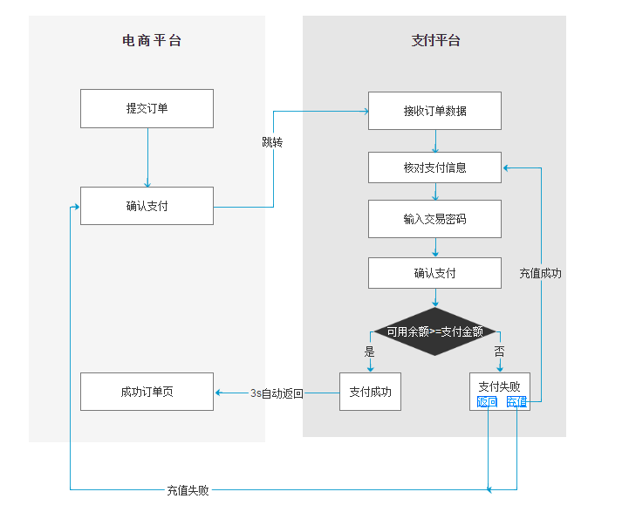

1. 用户在电商平台填写订单信息并确认支付，发起支付请求。
2. 支付平台接收到电商平台的支付请求后对支付信息进行核对。如果成功则继续；否则返回给电商平台提示信息。
3. 用户在支付平台输入交易密码并点击确认支付按钮。
4. 支付平台调用dubbo服务对用户信息进行相关操作（判断用户账户余额是否大于支付金额、扣除用户账户余额）。
5. 返回支付信息提示页面。

### 接口

1. 支付接口类图



1. 详细描述

### 存储分配

用户交易密码错误信息(保存在redis中)

|  |  |  |  |  |  |
| --- | --- | --- | --- | --- | --- |
| 字段名称 | 字段 | 类型 | 长度 | 精度 | 说明 |
| KEY | KEY | VARCHAR2(100) | 100 |  | 主键编号 |
| VALUE | VALUE | VARCHAR2(32) | 32 |  | 错误次数 |

交易记录表：

|  |  |  |  |  |  |
| --- | --- | --- | --- | --- | --- |
| 字段名称 | 字段 | 类型 | 长度 | 精度 | 说明 |
| TRANS_ID | TRANS_ID | VARCHAR2(32) | 32 |  | 流水号 |
| USER_ID | USER_ID | VARCHAR2(32) | 32 |  | 用户编号 |
| MONEY | MONEY | NUMBER(16,6) | 16 | 6 | 操作金额 |
| CREDIT | CREDIT | NUMBER(16,6) | 16 | 6 | 操作积分 |
| MOBILE | MOBILE | VARCHAR2(32) | 32 |  | 手机号 |
| ORDER_ID | ORDER_ID | VARCHAR2(32) | 32 |  | 来源方订单号 |
| SOURCE_CODE | SOURCE_CODE | VARCHAR2(32) | 32 |  | 平台来源（SH:商城 P2P:p2p平台 H5:微信） |
| OPERATE_TYPE | OPERATE_TYPE | INTEGER |  |  | 操作类型(1:充值 2:余额支付 3:余额退款 4:积分支付 5:积分退款 6:组合支付-积分与余额 7:组合退款-积分与余额 ) |
| TRADE_STATUS | TRADE_STATUS | INTEGER |  |  | 交易状态（1:等待处理 2:交易成功 3:交易失败） |
| RETURN_URL | RETURN_URL | VARCHAR2(200) | 200 |  | 前台回调地址 |
| NOTICE_URL | NOTICE_URL | VARCHAR2(200) | 200 |  | 后台回调地址 |
| CREATE_DATE | CREATE_DATE | DATE |  |  | 创建时间 |
| CREATE_BY | CREATE_BY | VARCHAR2(32) | 32 |  | 创建人 |
| UPDATE_DATE | UPDATE_DATE | DATE |  |  | 更新时间 |
| UPDATE_BY | UPDATE_BY | VARCHAR2(32) | 32 |  | 更新人 |
| REMARK | REMARK | VARCHAR2(255) | 255 |  | 备注 |

### 注释设计

|  |  |
| --- | --- |
| 类型 | 说明 |
| 类 | 类的目的、即类所完成的功能，注释出采用的变量。 |
| 接口 | 设置接口的目的、它应如何被使用以及如何不被使用。 |
| 成员函数注释 | 对于设置与获取成员函数，在成员变量已有说明的情况下，可以不加注释；**普通成员函数**要求说明完成什么功能，参数含义是什么返回什么； |
| 普通成员函数内部注释 | 控制结构，代码做了些什么以及为什么这样做，处理顺序等。 |
| 实参/参数 | 参数含义、及其它任何约束或前提条件。 |
| 字段/属性 | 字段描述。 |
| 局部变量 | 无特别意义的情况下不加注释。 |

1. 类注释

Java bean 类注释应该有功能说明、作者、版本信息、创建日期格式如下

/**

* 经营数据分析平台金额统计 Controller 类

* @version 1.0 add by jsk at 2015-10-19

**/

1. 方法注释

方法注释 有 参数名称、含义 返回值，异常说明

/**

* 添加用户信息跳转

* @param request

* @param response

* @return

*/

1. 代码javabean属性注释

//用户是否开启

1. 注意事项

“注”注释应该简单说明类的功能，作用，避免废话、有歧义的注释，误导后期开发人员。

### 限制条件

无

### 测试计划

无

### 尚未解决的问题

无